鄂尔多斯机场传媒有限公司
登机牌采购服务项目技术参数情况说明

一、广告登机牌制作技术参数
（一）印刷
1.版面图案、文字大小笔画粗细完全同样版，眼观无明显差别。
2.印刷颜色按样品本上的样品，眼观无明显差别，同批颜色要一致。
3.正反面印刷，印刷版面清晰，版面干净，不糊版，图案部分无白点，空白部分无脏点，不出现压力不够、墨杠、重影、粘背等不良现象。
4.正面横纵向套印走位≤0.3mm，广告面横纵向套印走位≤0.3mm，正反面横纵向套印走位≤0.5mm。
（二）模切
1.模切为全透模切，不能出现模切不透、半透、模切毛边等不良现象。
2.检测孔尺寸为：中孔： 2mm（±0.3mm）×7mm（+0.5mm）；孔底部边缘到纸边为：37.5mm(±0.5mm)；下孔：3mm（±0.3mm）×20mm（+0.5mm）；孔底部边缘到纸边为：8mm(±0.5mm)；
3.张与张之间牙刀规格为 3.0mm×0.8mm；小票①②尺寸为：32mm(±0.5mm) ×2；张与张之间的拉断力：≤80N；副票牙刀规格为：2.0mm×0.8mm；大票③尺寸为：139.2.2mm(±0.5mm)；圆角为R5.5mm。
4.模切位置按样品，牙刀模切位置要正，折叠后平放端正、整齐；印刷和模切走位≤1mm，模切和模切走位≤0.5mm。模切后纸横向边缘要有切口。两张登机牌折叠后重合度位置相差≤1mm。如图所示：
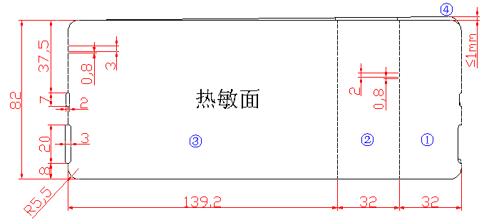
5.分切宽度为82mm（-0.3mm）分切位置按样品，分切不毛边。分切和印刷横向走位±0.5mm，允许上偏，抬头露白±0.5mm。
（三）折叠
1.包装方式为叠装，一张每折叠，只能折叠张与张之间的牙刀处。
2.折叠后产品平放台面要端正、整齐。
3.将孔废清除干净，不可残留在产品上或夹杂在产品中间；保持产品表面干净无脏污。
4.发现存在质量问题时将不良品去除后用胶纸（接头专用胶纸）做接头，接头做在张与张之间牙刀处，胶纸贴在铜版面，接头要平整，方向、位置要正确，不可接反。做好接头后要将模切孔处的胶纸去除。每叠接头不能超过10个，有接头的叠数不能超过出货总叠数的10%。
（四）包装
1.每叠用小纸盒包装，出纸方向为：热敏面向外、小票先出 纸盒上端左上角写明印刷卷号、印刷工工号、包装工工号、叠号。
2.数量：1000张/叠（+2张），5000张/箱。
二、自助登机牌制作技术参数
（一）印刷
1.版面图案、文字大小笔画粗细完全同样版，眼观无明显差别。
2.印刷颜色按样品，同批颜色要一致，眼观无明显差
3.正反面印刷，印刷版面清晰，版面干净，不糊版，图案部分无白点，空白部分无脏点，不出现压力不够、墨杠、重影、粘背等不良现象。
4.黑标印刷不能反光，印刷要实，不能有白点，黑标尺寸为：12mm×12mm(-0.5mm)；黑标到抬头底部距离为：40mm(±0.5mm)，黑标到边不能露白。非热敏面印刷黑标（使用特黑油墨），黑标要实、不反白。
5.正面横纵向套印走位≤0.3mm，正反面横纵向套印走位≤0.5mm。
（二）模切
1.模切为全透模切，不能出现模切不透、半透、模切毛边等不良现象。
2.副票牙刀规格为：2.5mm(+ 0.5mm)×0.8mm。
3.模切位置按样品，牙刀模切位置要正，印刷和模切走位≤1mm，模切和模切走位≤0.5mm。
4.分切宽度为203mm（-0.3mm），分切位置按样品，分切不毛边，分切和印刷横向走位≤0.5mm。
5.印刷班出纸方向：涂层向外、字的底部先出，如图所示：
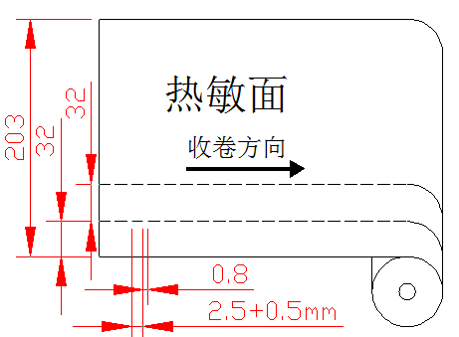

（三）包装
1.包装方式为卷装，收卷紧、收卷端面平整。
2.保持产品表面干净无脏污。
3.发现存在质量问题时将不良品去除后用接头专用胶做接头，接头做在抬头底部，用胶纸贴在热敏纸背面，接头要平整，方向、位置要正确，不可接反，胶纸与纸边齐平。多余的胶纸要去除。每卷接头不能超过2个，有接头的卷数不能超过出货总叠数的5%。
4.收卷纸芯规格为：Φ40mm×5mm×201mm；
5.收卷数量 2000张/卷±5张 4 卷/箱
6.出纸方向为：涂层向内，字的头部先出；每卷出纸的第一张须在张与张之间齐平切断，不可有倾斜和波现状。每卷用牵引带（印刷不良或空白纸张）进行外包装，用小透明胶粘帖，透明胶长约40mm；牵引带与出纸方向一致。

